Dlaczego trawa Pony Tails to odpowiedni wybór do ogrodu?
W naszym artykule opisujemy zalety rośliny ogrodowej jaką jest trawa Pony Tails. Zachęcamy do zapoznania się z informacjami w artykule.

Kiedy trawa Pony Tails to doskonałe rozwiązanie do Twojego ogrodu?
Stipa tenuissima ponytails, inaczej zwana trawą Pony Tails to gatunek trawy ozdobnej, którą często uprawia się w ogrodach ze względu na jej liczne zalety. Co możemy do nich zaliczyć?
Zalety traw do głaskania

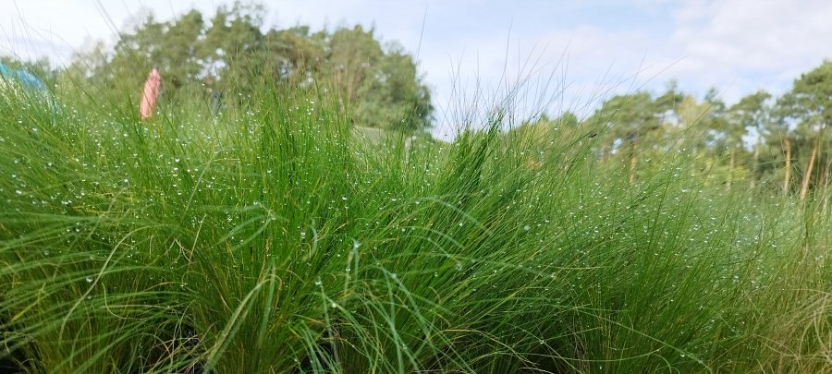
Stipa Tenuissima Ponytails ma delikatne, srebrzyste liście i długie, zwiewne źdźbła, co nadaje jej elegancki wygląd. Może być pięknie skomponowana w różnych stylach ogrodowych, w tym w ogrodach naturalistycznych, ogrodach skalnych, a także w ogrodach stylizowanych na azjatyckie. Co więcej, jest stosunkowo łatwa w uprawie i nie wymaga wiele uwagi, co jest dobrym wyborem dla początkujących ogrodników lub dla tych, którzy nie mają czasu na intensywną pielęgnację ogrodu.
Jakich warunków potrzebuje trawa Pony Tails?
Trawa jest dobrze przystosowana do warunków suszy i toleruje okresowe braki wody. Może rosnąć w słońcu lub w półcieniu i jest tolerancyjna na różne rodzaje gleby. A jak ją pielęgnować? Ten rodzaj rośliny ogrodowej nie wymaga częstego przycinania, co oznacza, że nie trzeba spędzać wiele czasu na pielęgnacji. Po przycięciu wiosną, rośnie szybko, co oznacza, że wkrótce będzie ponownie gotowa do ozdabiania ogrodu. Chcesz uzyskać efekt eleganckiego i naturalnego wyglądu Twojego ogrodu? Zatem trawa Pony Tails z pewnością będzie wyborem, który spełni Twoje oczekiwania.

